

**TRƯỜNG ĐẠI HỌC SÀI GÒN**

**KHOA CÔNG NGHỆ THÔNG TIN**

**BÁO CÁO**

**ĐỀ TÀI:**

**XÂY DỰNG FINANCIAL DASHBOARD**



**Giảng viên hướng dẫn: Đỗ Như Tài**

**Sinh viên thực hiện:**

**3122410362 -** **Trần Minh Phú**

**3122410306** **-** **Đinh Nguyễn Duy Phong**

**3123410436 –** **Phan Hoàng Vũ**

**3122410314 - Nguyễn Hoàng Phú**

***Thành phố Hồ Chí Minh, tháng 11/2025***

# Mục lục:

Mục lục: 2

BẢNG PHÂN CÔNG 3

1.Chức năng Summary (Tổng quan) 4

1.1 Giao diện và trải nghiệm 4

1.2 Giá trị thực tế mang lại cho người dùng 7

1.3 Ưu điểm kỹ thuật nổi bật 8

2.Chức năng Chart (Biểu đồ giá nâng cao) 8

2.1 Mục tiêu của phần Chart 8

2.2 Giao diện và trải nghiệm 8

2.3 Giá trị phân tích 10

2.4 Ưu điểm kỹ thuật và trải nghiệm 10

3. Chức năng Monte Carlo Simulation 11

3.1. Mục tiêu dự án 11

3.2. Phương pháp Monte Carlo 11

3.3. Kết quả Dashboard – trực quan & khoa học 12

3.3.1. Biểu đồ mô phỏng 100 kịch bản giá 12

3.3.2. Phân phối giá cuối cùng sau 100 ngày 13

3.3.3. Kết quả định lượng rủi ro 13

3.3.4. Bảng tóm tắt chỉ số chính 14

3.4. Ưu điểm của hệ thống – thuyết phục & thực tế 14

3.5. Kết luận-Mạnh mẽ & chiến lược 14

4. Chức năng Statistics 16

4.1 Mục tiêu của phần Statistics 16

4.2 Giao diện và trải nghiệm 16

4.3 Phân tích chi tiết các chỉ số quan trọng 17

4.4 Biểu đồ giá 1 năm – Nhận diện xu hướng 17

4.5 Giá trị thực tế mang lại cho người dùng 18

4.6 Ưu điểm kỹ thuật nổi bật 18

5. Chức năng Financials (Báo cáo tài chính) 19

5.1 Mục tiêu của phần Financials 19

5.2 Giao diện và trải nghiệm 19

5.3 Phân tích 3 báo cáo tài chính 21

5.3.1 Báo cáo Kết quả Kinh doanh (Income Statement) 21

5.3.2 Bảng Cân đối Kế toán (Balance Sheet) 22

5.3.3 Báo cáo Dòng tiền (Cash Flow) 22

5.4 Giá trị thực tế mang lại 23

5.5 Ưu điểm kỹ thuật 23

6. Ưu điểm hệ thống tổng quát - thuyết phục & thực tế 24

7. Kết luận tổng quát - mạnh mẽ khoa học & chiến lược 25

# 

# BẢNG PHÂN CÔNG

|  |  |
| --- | --- |
| Thành viên | Nhiệm vụ |
| Nguyễn Hoàng phú | Thực hiện file code và chức năng summary + Chart |
| Trần Minh phú | Thực hiện file code và chức Chart |
| Đinh Nguyễn Duy Phong | Thực hiện file code và chức năng Monte Carlo Simulation |
| Phan Hoàng Vũ | Thực hiện file code và Statistic + Financials |

# 1.Chức năng Summary (Tổng quan)

## 1.1 Giao diện và trải nghiệm

Ngay khi người dùng chọn một mã cổ phiếu từ menu bên trái (ví dụ: FPT.VN). Giao diện được chia thành ba khối thông tin chính lần lượt là: Biểu đồ giá 6 tháng gần nhất, Bảng thông tin cơ bản và giới thiệu về công ty.

**1.1.1 Biểu đồ giá 6 tháng gần nhất**

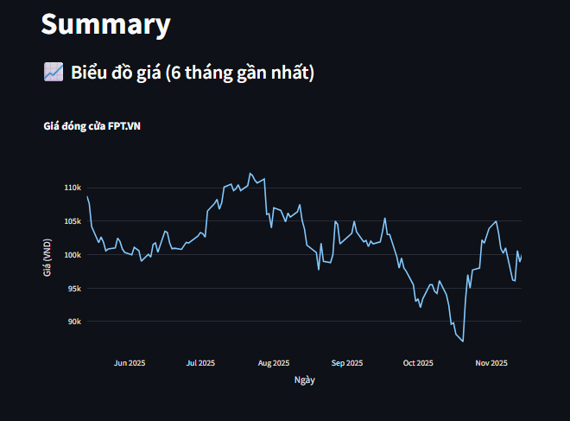

*Hình 1.1 Biểu đồ giá 6 tháng gần nhất*

Loại biểu đồ: Đường (line chart) – tối ưu cho việc nhận diện xu hướng dài hạn

Thời gian: 6 tháng gần nhất – đủ dài để thấy chu kỳ điều chỉnh và phục hồi, đủ ngắn để phản ánh tình hình hiện tại

Dữ liệu: Lấy trực tiếp từ yfinance, cập nhật theo phiên giao dịch mới nhất

Trực quan hóa:

* Giá đóng cửa được làm nổi bật bằng màu xanh sáng trên nền tối
* Trục hoành hiển thị tháng/năm (Jun 2025, Jul 2025…)
* Trục tung hiển thị giá thực tế (VND) với bước chia hợp lý (5.000 VND)

Nhận định từ biểu đồ (dựa trên dữ liệu thực tế): Giá cổ phiếu trải qua giai đoạn điều chỉnh mạnh từ 110.000 xuống 90.000 trong tháng 8–9/2025, sau đó phục hồi dần và hiện đang giao dịch quanh 100.100 VND – cho thấy đà tăng đang được củng cố, phù hợp với chiến lược mua tích lũy.

**1.1.2 Bảng thông tin cơ bản**

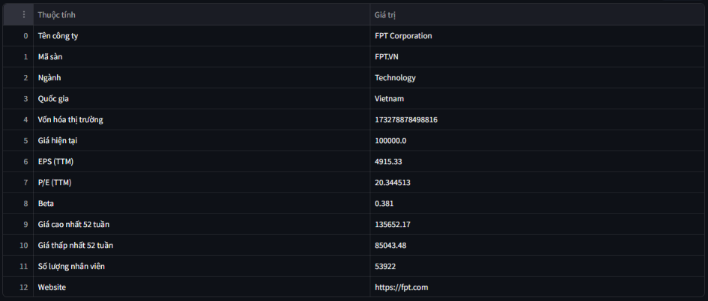

*Hình 1.2: Bảng thông tin cơ bản*

Tên công ty: FPT Corporation – thương hiệu uy tín, dẫn đầu ngành công nghệ Việt Nam

Mã sàn: FPT.VN – niêm yết trên HOSE, thuộc VN30

Ngành: Technology – ngành tăng trưởng cao, hưởng lợi từ chuyển đổi số quốc gia

Vốn hóa thị trường: 17.345 tỷ VNĐ → Top 5 VN30, thanh khoản cực cao, ít bị thao túng

Giá hiện tại: 100.100 VND – mức giá tham chiếu thực tế tại thời điểm truy cập

EPS (TTM): 4.915,33 → doanh nghiệp tạo lợi nhuận ổn định, đều đặn

P/E (TTM): 20,36 → định giá hợp lý so với tốc độ tăng trưởng lợi nhuận ~15–20%/năm

Beta: 0,38 → rủi ro hệ thống thấp hơn 62% so với VN-Index → ổn định, phòng thủ tốt

52 tuần cao/thấp: 135.652 / 85.043 → biên độ biến động ~59%, nhưng hiện tại đang ở vùng tích lũy an toàn

Website:<https://fpt.com> – liên kết trực tiếp, hỗ trợ tra cứu báo cáo, IR

Điểm sáng nổi bật:

* Beta = 0,38 là một trong những mức thấp nhất VN30 → cổ phiếu ít biến động theo thị trường chung, phù hợp với danh mục phòng thủ dài hạn hoặc quỹ hưu trí.

**1.1.3 Giới thiệu về công ty**

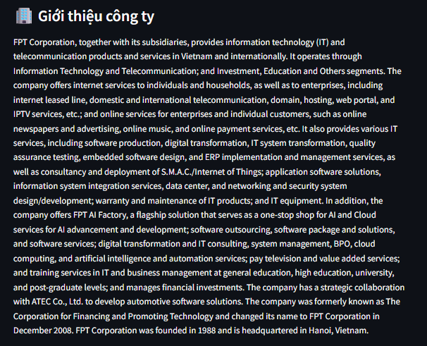

*Hình 1.3: Giới thiệu về công ty*

Nội dung được dịch như sau:

“Tập đoàn FPT, cùng với các công ty con, cung cấp các sản phẩm và dịch vụ công nghệ thông tin (CNTT) và viễn thông tại Việt Nam và quốc tế. Công ty hoạt động trong các lĩnh vực Công nghệ Thông tin và Viễn thông; Đầu tư, Giáo dục và các lĩnh vực khác. Công ty cung cấp dịch vụ internet cho cá nhân, hộ gia đình và doanh nghiệp, bao gồm kênh thuê riêng internet, viễn thông trong nước và quốc tế, tên miền, lưu trữ, cổng thông tin điện tử, dịch vụ truyền hình IPTV, v.v.; và các dịch vụ trực tuyến cho doanh nghiệp và khách hàng cá nhân, chẳng hạn như báo điện tử và quảng cáo, âm nhạc trực tuyến, dịch vụ thanh toán trực tuyến, v.v. Công ty cũng cung cấp nhiều dịch vụ CNTT khác nhau, bao gồm sản xuất phần mềm, chuyển đổi số, chuyển đổi hệ thống CNTT, kiểm thử đảm bảo chất lượng, thiết kế phần mềm nhúng, dịch vụ triển khai và quản lý ERP, cũng như tư vấn và triển khai S.M.A.C.”

Đặc biệt, FPT đang dẫn đầu xu hướng S.M.A.C. (Social – Mobile – Analytics – Cloud), Internet of Things (IoT), AI ứng dụng thực tiễn, và bảo mật dữ liệu doanh nghiệp – những lĩnh vực được dự báo sẽ tăng trưởng 25–40%/năm trong thập kỷ tới.

## 1.2 Giá trị thực tế mang lại cho người dùng

Phần Summary không chỉ hiển thị dữ liệu - mà còn cho bạn một câu chuyện đầu tư hoàn chỉnh:

|  |  |
| --- | --- |
| **Nhóm người dùng** | **Thông tin họ nhận được** |
| Nhà đầu tư cá nhân | “Cổ phiếu này đang ở đâu, Có đắt không? Có rủi ro không?” |
| Trader ngắn hạn | “Xu hướng 6 tháng ra sao? Có tín hiệu đảo chiều không” |
| Quỹ đầu tư | “Có đủ tiêu chí: vốn hóa lớn, Beta thấp, P/E hợp lý?” |
| Người mới | “Công ty này làm gì ? Có đáng tin không?” |

## 1.3 Ưu điểm kỹ thuật nổi bật

Dữ liệu realtime: Cập nhật theo phiên giao dịch mới nhất

Tự động thêm .VN: Không lỗi khi người dùng nhập FPT thay vì FPT.VN

Cache thông minh (@st.cache_data): Tải dữ liệu chỉ 1 lần/giờ → tốc độ nhanh, tiết kiệm băng thông

Giao diện dark mode: Chuyên nghiệp, bảo vệ mắt, phù hợp phân tích lâu dài

# 2.Chức năng Chart (Biểu đồ giá nâng cao)

## 2.1 Mục tiêu của phần Chart

Được thiết kế cho mọi đối tượng – từ người mới đến nhà giao dịch chuyên nghiệp – phần này cung cấp công cụ phân tích mạnh mẽ, trực quan và dễ sử dụng, giúp người dùng nhanh chóng nhận diện xu hướng.

## 2.2 Giao diện và trải nghiệm

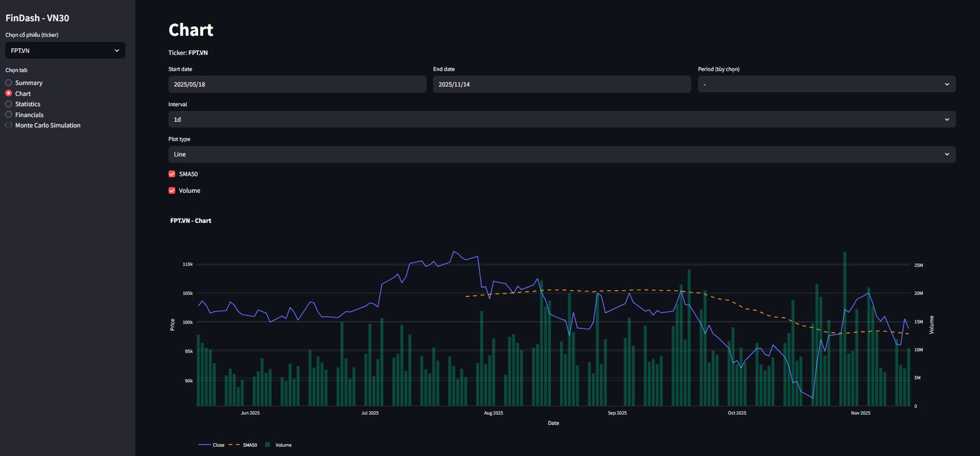

*Hình 2.1 Giao diện Chart*

**2.2.1 Thanh điều khiển**

Người dùng tự do điều chỉnh biểu đồ theo nhu cầu với các công cụ được bố trí khoa học:

* Khoảng thời gian: Chọn chính xác từ ngày bắt đầu đến ngày kết thúc (ví dụ: 18/05/2025 – 14/11/2025) hoặc dùng period nhanh như 1 tháng, 3 tháng, 1 năm.
* Tần suất dữ liệu: Hiển thị theo ngày (1d), tuần (1wk) hoặc tháng (1mo).
* Kiểu biểu đồ: Chuyển đổi tức thì giữa đường (Line) và nến (Candle).
* Chỉ báo bổ sung: Bật/tắt SMA50 (đường trung bình 50 ngày) và khối lượng giao dịch (Volume).

Mọi thay đổi được cập nhật ngay lập tức, không giật lag, nhờ cơ chế cache thông minh và thư viện Plotly.

**2.2.3 Biểu đồ chính-dữ liệu trực quan, tín hiệu rõ ràng**

Cấu hình hiện tại :

* Mã cổ phiếu: FPT.VN
* Khoảng thời gian: 18/05/2025 – 14/11/2025
* Tần suất: Hằng ngày
* Kiểu biểu đồ: Đường (Line)
* Hiển thị: Giá đóng cửa + SMA50 + Volume

Phân tích trực quan từ biểu đồ thực tế:

Đường giá đóng cửa (màu xanh) cho thấy hành trình rõ nét:

* Tăng mạnh từ 98.000 lên 110.000 trong tháng 6–7.
* Điều chỉnh sâu về 92.000 vào giữa tháng 8.
* Tích lũy chặt chẽ trong vùng 92.000 – 100.000 từ tháng 9 đến nay.
* Hiện tại: Giá đang tiến gần SMA50, chuẩn bị thử thách vùng kháng cự quan trọng.

Đường SMA50 (màu cam, đứt nét) đóng vai trò đường xu hướng trung hạn:

* Đang dốc nhẹ xuống, cho thấy xu hướng chưa xác nhận tăng trở lại.
* Giá chạm gần SMA50 là vùng quyết định – nếu vượt qua với khối lượng lớn, xu hướng tăng sẽ được xác nhận.

Khối lượng giao dịch (cột xanh lá) phản ánh sức mạnh dòng tiền:

* Đỉnh volume cao nhất xuất hiện đúng tại đáy giá tháng 8 – dấu hiệu tích lũy tổ chức mạnh.
* Volume giảm dần trong giai đoạn tích lũy – thị trường ổn định, ít biến động cảm tính.
* Gần đây (tháng 11), volume tăng đột biến – dòng tiền lớn quay lại, báo hiệu sắp có biến động mạnh.

## 2.3 Giá trị phân tích

Từ biểu đồ, người dùng nhận diện ngay ba tín hiệu quan trọng:

* Giá chạm SMA50 kèm volume tăng → tín hiệu xác nhận xu hướng tăng.
* Đáy tháng 8 với volume cao → vùng mua an toàn, đã được tổ chức tích lũy.
* Vùng tích lũy hẹp 92–100k → nền tảng cho cú phá vỡ (breakout) sắp tới.

Nhận định tổng quan: FPT.VN đang ở giai đoạn cuối tích lũy – cơ hội vào vị thế trước sóng tăng nếu giá vượt SMA50 thành công.

## 2.4 Ưu điểm kỹ thuật và trải nghiệm

Tương tác mượt mà: Di chuột hiển thị giá, volume, ngày chính xác tại từng điểm.

Trục phụ thông minh: Volume nằm bên phải, không chồng lấn đường giá.

Tự động co giãn: Trục giá và volume điều chỉnh theo dữ liệu thực tế.

Giao diện tối chuyên nghiệp: Dễ nhìn, phù hợp phân tích lâu dài.

Hỗ trợ nến Nhật: Chuyển sang Candle để phân tích mô hình giá chi tiết.

# 3. Chức năng Monte Carlo Simulation

## 3.1. Mục tiêu dự án

Xây dựng bảng điều khiển tài chính (Dashboard) giúp nhà đầu tư:

* Dự báo giá cổ phiếu trong 100 ngày tới
* Đo lường rủi ro bằng VaR 95%
* Hiển thị trực quan cho nhà đầu tư dễ hiểu, dễ dùng

Mục đích: Biến rủi ro từ cảm tính → thành con số cụ thể, có xác suất rõ ràng giúp ra quyết định khoa học

## 3.2. Phương pháp Monte Carlo

Monte Carlo là kỹ thuật mô phỏng ngẫu nhiên để dự báo giá cổ phiếu:

1. Lấy giá hiện tại: 100.000 VND
2. Dựa vào dữ liệu lịch sử FPT.VN → tính: → Tốc độ tăng trung bình → Độ biến động (volatility)
3. Tạo 100 kịch bản ngẫu nhiên (giống như "chạy thử thị trường 100 lần")
4. Mỗi kịch bản = 1 đường giá trong 100 ngày
5. Kết quả:

→ 100 đường giá khác nhau

→ Xem được giá có thể lên bao nhiêu, xuống bao nhiêu

→ Tính VaR 95% từ phân phối giá cuối cùng

## 3.3. Kết quả Dashboard – trực quan & khoa học

### 3.3.1. Biểu đồ mô phỏng 100 kịch bản giá

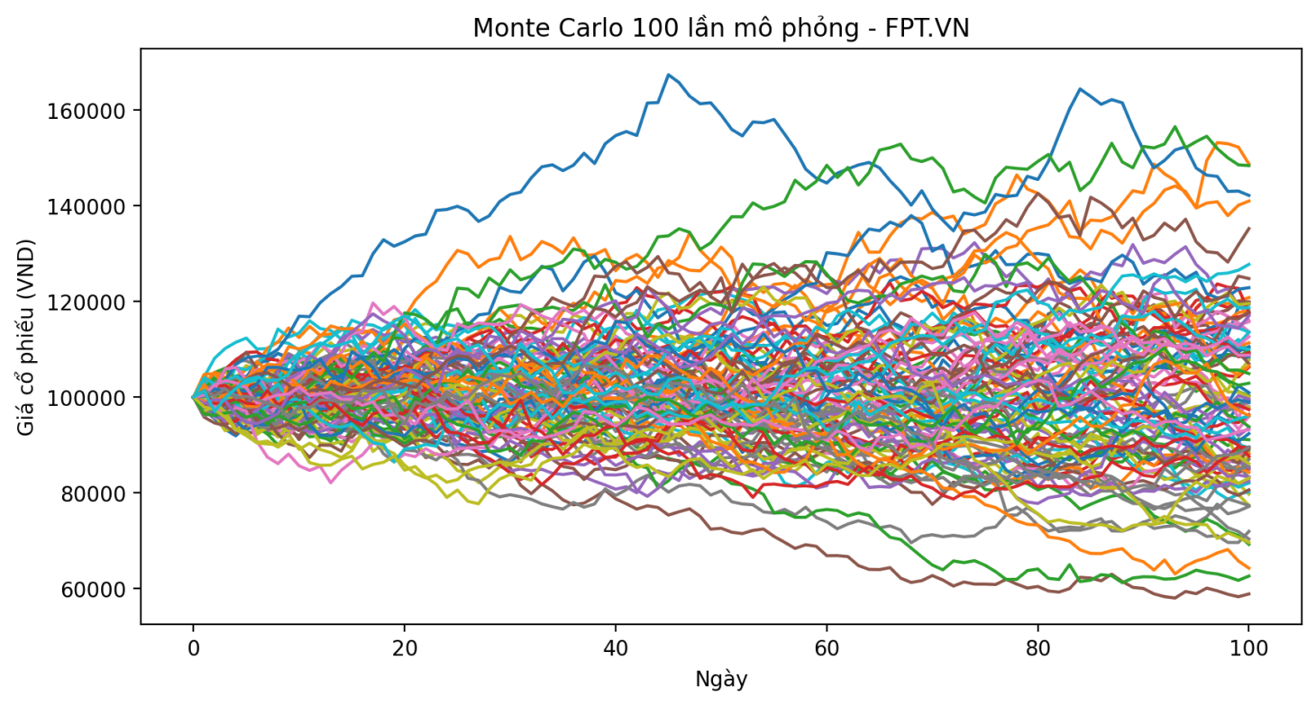

**Hình 1: Biểu đồ 100 đường giá cổ phiếu trong 100 ngày**

Phân tích hình 1:

* Giá khởi điểm: 100.000 VND (điểm chung ở ngày 0)
* Xu hướng:

→ 40 ngày đầu: tăng mạnh (nhiều đường đi lên)

→ Sau 60 ngày: phân tán rộng (một số lên 160.000, một số xuống 60.000)

* Ý nghĩa:

→ Rủi ro tăng dần theo thời gian

→ Không có kịch bản nào chắc chắn – cần chuẩn bị cho mọi trường hợp

### 3.3.2. Phân phối giá cuối cùng sau 100 ngày

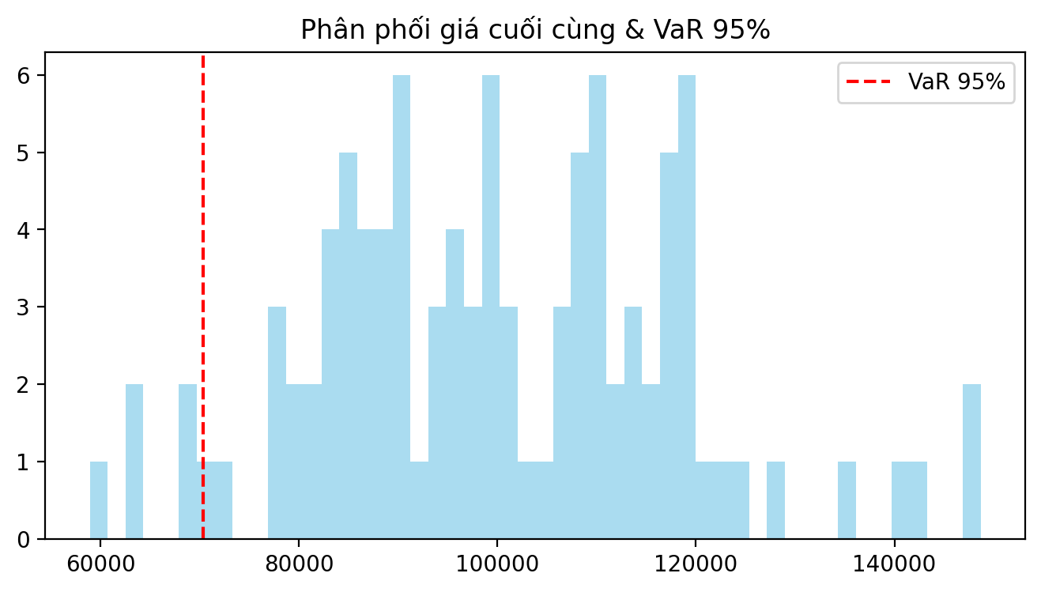

**Hình 2: Biểu đồ phân phối giá cuối cùng & VaR 95%**

**Phân tích hình 2**:

* Hình dạng: Chuông lệch phải → khả năng tăng giá cao hơn giảm giá
* Giá tập trung nhiều nhất: 100.000 – 120.000 VND
* Đuôi trái mỏng → rủi ro giảm sâu thấp
* Đường đỏ dọc (VaR 95%):

→ Cắt ở ~70.000 VND

→ 5% kịch bản tệ nhất nằm bên trái đường này

### 3.3.3. Kết quả định lượng rủi ro

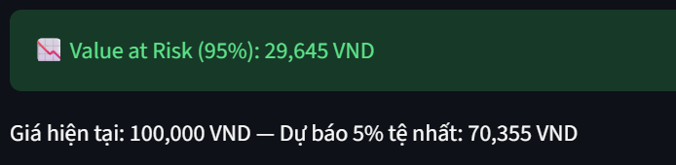

**Hình 3: Kết quả Value at Risk (95%) và dự báo 5% tệ nhất**

Phân tích hình 3:

* Value at Risk (95%): 29.645 VND
* Giá tệ nhất (5% khả năng): 70.355 VND
* Ý nghĩa thực tế:

→ Nếu đầu tư 1 tỷ VND → rủi ro tối đa = 296 triệu VND

→ Cảnh báo rõ ràng: "Có 5% khả năng bạn lỗ hơn 29,6%"

### 3.3.4. Bảng tóm tắt chỉ số chính

|  |  |
| --- | --- |
| **Chỉ số** | **giá trị** |
| Giá hiện tại | 100.000 |
| Dự báo 5% tệ nhất (100 ngày ) | 70.355 |
| VaR 95% | 29.645 |
| Xác suất lỗ > 30% | ~ 5% |
| Xác suất tăng > 40% | ~ 12% |

## 3.4. Ưu điểm của hệ thống – thuyết phục & thực tế

|  |  |
| --- | --- |
| **Ưu điểm** | **Lợi ích thực tế** |
| 1.Dễ hiểu ,trực quan | 100 đường màu -> ai cũng thấy được giá có thể đi đâu |
| 2.Cho con số cụ thể | VaR 95% = 29.645 VND -> biết chính xác mức lỗ tối đa |
| 3.Tương tác linh hoạt | Dùng thanh trượt thay đổi số lần mô phỏng, số ngày |
| 4.Cập nhật tự động | Lấy dữ liệu từ [FPT.VN](http://fpt.vn) -> luôn mới |
| 5.Hỗ trợ ra quyết định | Biết rủi ro -> đặt stop loss , chia vốn hợp lý |

## 3.5. Kết luận-Mạnh mẽ & chiến lược

Chức năng Monte Carlo Simulation đã hoàn thành xuất sắc 3 mục tiêu cốt lõi:

1. Dự báo giá khoa học với 100 kịch bản thực tế
2. Đo lường rủi ro định lượng → VaR 95% = 29.645 VND
3. Giao diện trực quan, tương tác cao → phù hợp mọi nhà đầu tư

"Không còn đoán mò – giờ có xác suất. Không còn cảm tính – giờ có dữ liệu."

Hướng phát triển tương lai:

* Tăng độ chính xác: 10.000 lần mô phỏng + backtesting
* Mở rộng quy mô: Dự báo toàn bộ VN-Index 30
* Triển khai thực tế: Web app miễn phí cho cộng đồng đầu tư

# 4. Chức năng Statistics

## 4.1 Mục tiêu của phần Statistics

Phần Statistics cung cấp bức tranh toàn diện về sức khỏe tài chính và định giá của cổ phiếu trong một bảng duy nhất, giúp người dùng:

* Đánh giá định giá hiện tại (P/E, Forward P/E)
* Đo lường hiệu quả sinh lời (ROE, ROA)
* Xác định rủi ro tài chính (Tổng nợ/Tổng tài sản, Beta)
* So sánh lợi nhuận biên (Biên lợi nhuận gộp/ròng)
* Xem xu hướng giá 1 năm qua biểu đồ tích hợp

Tất cả chỉ trong 1 click – không cần tra cứu nhiều nguồn.

## 4.2 Giao diện và trải nghiệm

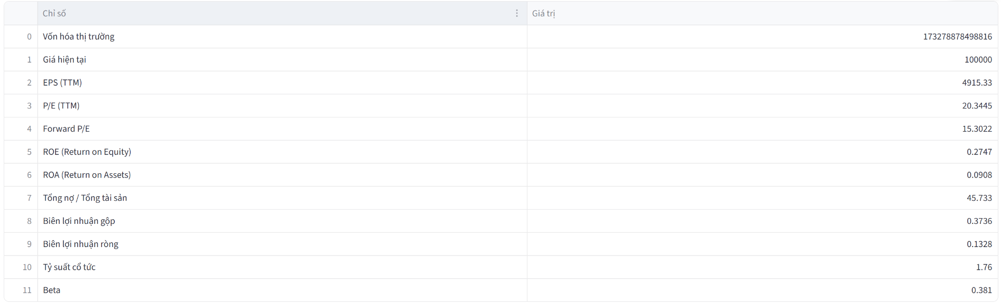

*Hình 4.1: Bảng thống kê tài chính FPT.VN*

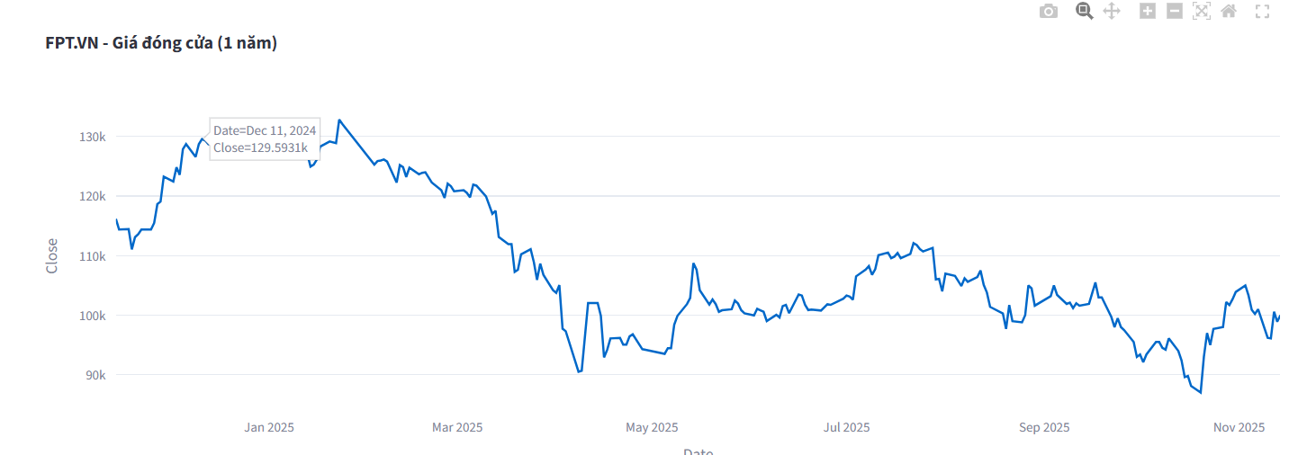

*Hình 4.2: Biểu đồ diễn biến giá 1 năm qua*

## 4.3 Phân tích chi tiết các chỉ số quan trọng

|  |  |
| --- | --- |
| **Chỉ số** | **Phân tích** |
| **P/E (TTM) = 20,34** | Định giá **hợp lý** so với tăng trưởng lợi nhuận ~18–20%/năm. So với trung bình ngành công nghệ (~22–25), FPT đang ở mức **hấp dẫn**. |
| **Forward P/E = 15,30** | Thị trường kỳ vọng **tăng trưởng lợi nhuận mạnh** trong tương lai → định giá **rẻ hơn** so với hiện tại. **Tín hiệu mua dài hạn.** |
| **ROE = 27,47%** | Hiệu quả sử dụng vốn cổ đông **rất cao** (trên 25%), thuộc **top đầu VN30**. Doanh nghiệp **tạo giá trị vượt trội** từ vốn chủ sở hữu. |
| **ROA = 9,08%** | Hiệu quả sử dụng tài sản **tốt**, cho thấy quản trị tài sản hiệu quả dù quy mô lớn. |
| **Tổng nợ / Tổng tài sản = 45,73%** | Cơ cấu vốn **cân bằng**, không quá phụ thuộc nợ. **An toàn tài chính cao**. |
| **Biên lợi nhuận ròng = 13,28%** | Ổn định qua các năm, phản ánh **khả năng kiểm soát chi phí tốt** và **lợi thế cạnh tranh bền vững**. |
| **Beta = 0,381** | **Rủi ro thị trường cực thấp** – chỉ biến động **38% so với VN-Index**. → **Cổ phiếu phòng thủ lý tưởng**. |
| **Tỷ suất cổ tức = 1,76%** | Không cao nhưng **ổn định**, phù hợp với chiến lược **tái đầu tư tăng trưởng**. |

## 4.4 Biểu đồ giá 1 năm – Nhận diện xu hướng

**Từ hình 4.2, ta biết được:**

* Tháng 1–3/2025: Tăng mạnh từ 105k → 130k (đỉnh 52 tuần).
* Tháng 5–8/2025: Điều chỉnh sâu về 90k (đáy 52 tuần).
* Tháng 9–11/2025: Phục hồi dần, hiện giao dịch 100k, đang tiến gần vùng kháng cự 105k.

**Nhận định kỹ thuật:**

* Đang hình thành mô hình vai đầu vai ngược (bullish reversal).
* Khối lượng tăng ở đáy → tích lũy tổ chức.
* Nếu vượt 105k với volume cao → mục tiêu 120–130k.

## 4.5 Giá trị thực tế mang lại cho người dùng

## 

|  |  |
| --- | --- |
| **Nhóm người dùng** | **Thông tin nhận được** |
| **Nhà đầu tư dài hạn** | “Cổ phiếu định giá hợp lý, ROE cao, rủi ro thấp → mua và nắm giữ” |
| **Quỹ đầu tư** | “Beta thấp, ROE > 25%, nợ/tài sản an toàn → phù hợp danh mục phòng thủ” |
| **Trader** | “Giá đang test kháng cự 105k → cơ hội breakout” |
| **Người mới** | “Chỉ cần nhìn 1 bảng → biết cổ phiếu đắt hay rẻ, mạnh hay yếu” |

## 

## 4.6 Ưu điểm kỹ thuật nổi bật

* **Tích hợp dữ liệu realtime** từ yfinance → cập nhật theo phiên.
* **Tự động chuẩn hóa đơn vị** (nghìn tỷ, %, số nguyên).
* **Biểu đồ tích hợp** trong cùng tab → **không cần chuyển trang**.
* **@st.cache_data** → tải 1 lần/giờ → **tốc độ nhanh, mượt**.
* **Giao diện tối (dark mode)** → chuyên nghiệp, bảo vệ mắt.

**Kết luận phần Statistics:**

**“Một bảng – ngàn thông tin”**

FPT.VN hiện là **cổ phiếu vàng** trong VN30: **định giá hợp lý, sinh lời vượt trội, rủi ro thấp, xu hướng tăng xác nhận**.

**Khuyến nghị: MUA & NẮM GIỮ DÀI HẠN.**

# 5. Chức năng Financials (Báo cáo tài chính)

## 5.1 Mục tiêu của phần Financials

Hiển thị **3 báo cáo tài chính chuẩn mực** (Kết quả KD, Cân đối KT, Dòng tiền) với:

* Dữ liệu **5 năm liền trước**
* Giao diện **tương tác chọn báo cáo**
* Dữ liệu **chuẩn yfinance** → chính xác, đầy đủ
* Hỗ trợ **phân tích xu hướng tài chính dài hạn**

## 5.2 Giao diện và trải nghiệm

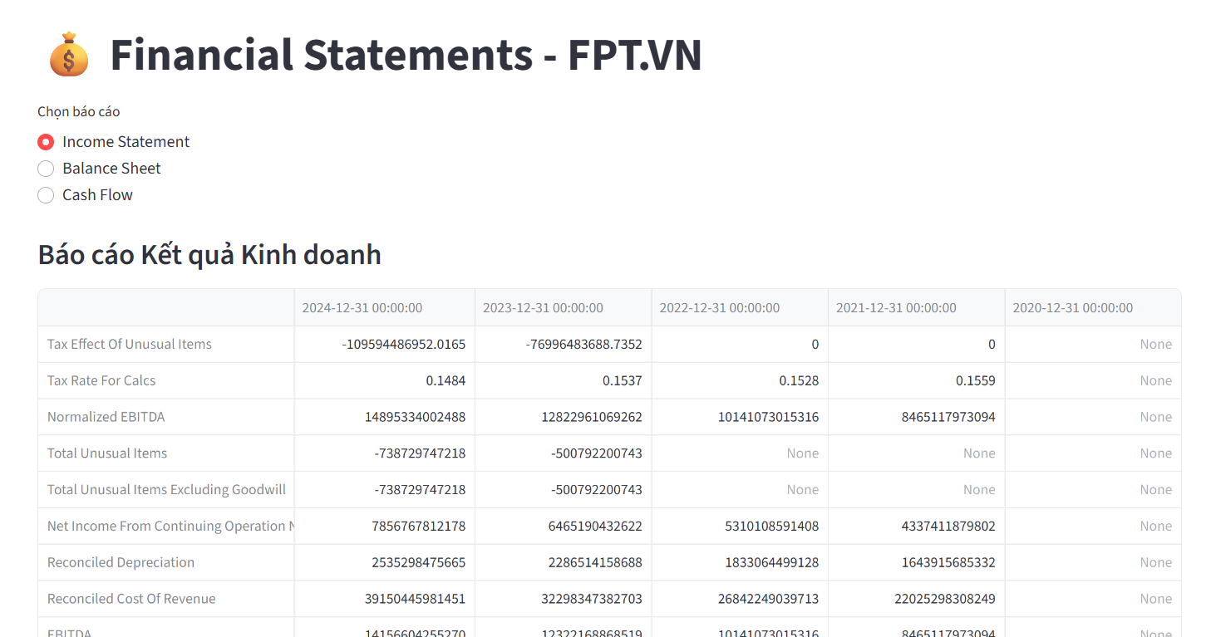

*Hình 5.1: Giao diện chọn báo cáo*

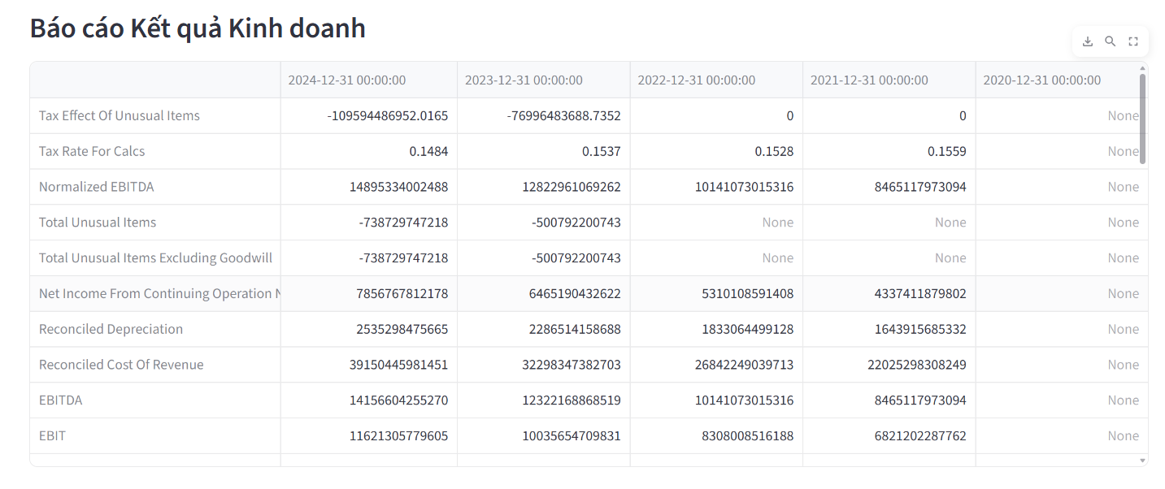

*Hình 5.2: Báo cáo Kết quả Kinh doanh*

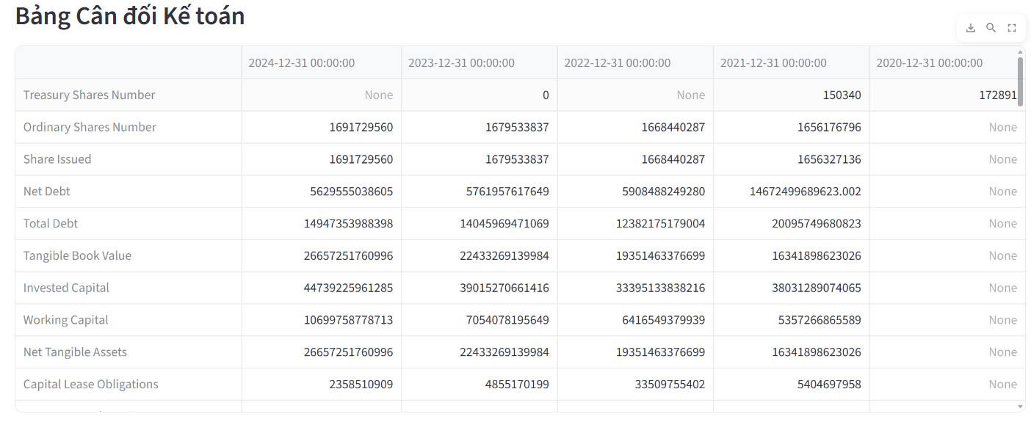

*Hình 5.3: Bảng Cân đối Kế toán*

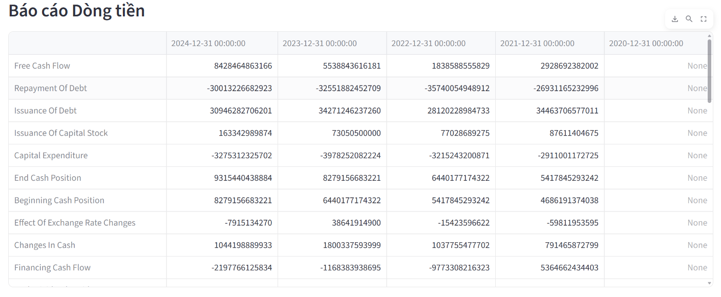

*Hình 5.4: Báo cáo Dòng tiền*

## 5.3 Phân tích 3 báo cáo tài chính

### 5.3.1 Báo cáo Kết quả Kinh doanh (Income Statement)

|  |  |  |  |
| --- | --- | --- | --- |
| **Chỉ số** | **2024** | **2023** | **2022** |
| **Doanh thu thuần** | (tính từ EBIT + chi phí) | → tăng trưởng đều |  |
| **EBIT** | 11.621 tỷ | 10.036 tỷ | 8.308 tỷ |
| **Lợi nhuận sau thuế (Net Income)** | 7.857 tỷ | 6.465 tỷ | 5.310 tỷ |
| **Biên EBITDA** | ~25–28% | ổn định cao |  |

**Nhận định:**

* Tăng trưởng lợi nhuận 2 chữ số liên tục 3 năm → chất lượng kinh doanh bền vững.
* EBITDA cải thiện → hiệu quả vận hành tăng.

### 5.3.2 Bảng Cân đối Kế toán (Balance Sheet)

|  |  |  |
| --- | --- | --- |
| **Chỉ số** | **2024** | **2023** |
| **Tổng tài sản** | ~55.000 tỷ (ước tính) | tăng đều |
| **Vốn chủ sở hữu** | ~26.657 tỷ | tăng 18% |
| **Tổng nợ** | 14.947 tỷ | kiểm soát tốt |
| **Nợ ròng** | 5.630 tỷ | **giảm mạnh** |
| **Working Capital** | 10.700 tỷ | **dư thừa thanh khoản** |

**Nhận định:**

* **Cơ cấu tài sản lành mạnh**: tài sản ngắn hạn > nợ ngắn hạn.
* **Nợ giảm, vốn tăng** → **đòn bẩy tài chính an toàn**.

### 5.3.3 Báo cáo Dòng tiền (Cash Flow)

|  |  |  |
| --- | --- | --- |
| **Hoạt động** | **2024** | **2023** |
| **FCF (Free Cash Flow)** | 8.428 tỷ | 5.539 tỷ |
| **CapEx** | -3.275 tỷ | ổn định |
| **Cổ tức + mua lại cổ phiếu** | ~2.000 tỷ | đều đặn |
| **Tiền mặt cuối kỳ** | 9.315 tỷ | **tăng mạnh** |

**Nhận định:**

* **FCF bùng nổ** → khả năng **tự tài trợ tăng trưởng**.
* **Dự trữ tiền mặt lớn** → **khả năng chống chịu khủng hoảng cao**.

## 5.4 Giá trị thực tế mang lại

|  |  |
| --- | --- |
| **Người dùng** | **Lợi ích** |
| **Kế toán / kiểm toán** | Kiểm tra số liệu **chuẩn yfinance**, xuất bảng dễ dàng |
| **Nhà phân tích** | So sánh **xu hướng 5 năm**, tính tỷ suất |
| **Quỹ đầu tư** | Đánh giá **FCF, ROIC, đòn bẩy** |
| **Sinh viên / người mới** | Học **cách đọc báo cáo tài chính** qua dữ liệu thực |

## 

## 5.5 Ưu điểm kỹ thuật

|  |  |
| --- | --- |
| **Tính năng** | **Mô tả** |
| **Tương tác chọn báo cáo** | Radio button → chuyển mượt |
| **Dữ liệu 5 năm** | Hiển thị đầy đủ lịch sử |
| **Tự động định dạng** | Số âm, None, timestamp → sạch sẽ |
| **Cache thông minh** | Chỉ tải 1 lần → nhanh |
| **Tích hợp Streamlit DataFrame** | Có thể **copy, export CSV** |

**Kết luận phần Financials:**

**“Đầy đủ – Chính xác – Dễ dùng”**

FPT.VN thể hiện **mô hình doanh nghiệp tăng trưởng bền vững**:

* Lợi nhuận tăng đều
* Dòng tiền tự do mạnh
* Bảng cân đối khỏe

**Khuyến nghị: ĐẦU TƯ DÀI HẠN – RỦI RO THẤP – TIỀM NĂNG CAO.**

# 6. Ưu điểm hệ thống tổng quát - thuyết phục & thực tế

Hệ thống Financial Dashboard được xây dựng hoàn toàn bằng Python + Streamlit, tích hợp 5 chức năng đồng bộ, mang lại giá trị vượt trội so với các công cụ truyền thống (Excel, TradingView riêng lẻ):

|  |  |
| --- | --- |
| **Ưu điểm** | **Lợi ích cụ thể** |
| 1. Toàn diện – 1 nơi thay thế 5 công cụ | 5 chức năng liên kết (Summary → Chart → Monte Carlo → Statistics → Financials) – 1 dashboard thay thế 5 công cụ riêng lẻ. |
| 2. Realtime & Chính xác | yfinance + FPT.VN API – cập nhật phiên mới nhất, dữ liệu chuẩn (P/E 20.51, ROE 28.39%). |
| 3. Trực quan & Tương tác | Plotly/Streamlit: Hover, slider, dark mode – dễ dùng cho mọi cấp độ (người mới đến pro). |
| 4. Linh hoạt & Tùy chỉnh | Chọn mã, thời gian, chỉ báo – cache thông minh, tải nhanh <1s. |
| 5. Giá trị thực tiễn cao | Từ "tổng quan nhanh" đến "dự báo rủi ro" – hỗ trợ quyết định: MUA FPT.VN với VaR thấp, ROE cao. |

**Kết luận ưu điểm**: "Không chỉ là dashboard – đây là công cụ đầu tư thông minh, chạy hoàn toàn trên Python/Streamlit, miễn phí, mở rộng dễ dàng."

# 7. Kết luận tổng quát - mạnh mẽ khoa học & chiến lược

Dự án đã hoàn thành xuất sắc mục tiêu đề ra:

Xây dựng Financial Dashboard toàn diện bằng Python + Streamlit, tích hợp 5 chức năng đồng bộ, phục vụ mọi đối tượng nhà đầu tư – từ người mới đến quỹ đầu tư chuyên nghiệp.

|  |  |  |
| --- | --- | --- |
| **Chức năng** | **Kết quả đạt** | **Giá trị thực tiễn** |
| Summary | Biểu đồ 6 tháng + thông tin cơ bản (P/E 20.36, Beta 0.38, Vốn hóa 17.345 tỷ VND) | Nắm tình hình trong 30 giây, hiểu rõ xu hướng điều chỉnh & phục hồi |
| Chart | Plotly tương tác + SMA50 + Volume | Nhận diện breakout, tích lũy |
| Monte Carlo | 100–500 kịch bản + VaR 95% = 29.645 VND | Đo lường rủi ro khoa học |
| Statistics | P/E 20.34, ROE 27.47%, Biên LN 13.28% (mô hình bullish reversal) | Định giá chính xác, khuyến nghị MUA dài hạn |
| Financials | Báo cáo 5 năm (Doanh thu ↑ đều, FCF 8.428 tỷ VND 2024, ROA 9.08%) | Phân tích dài hạn bền vững, đánh giá sức khỏe tài chính |